
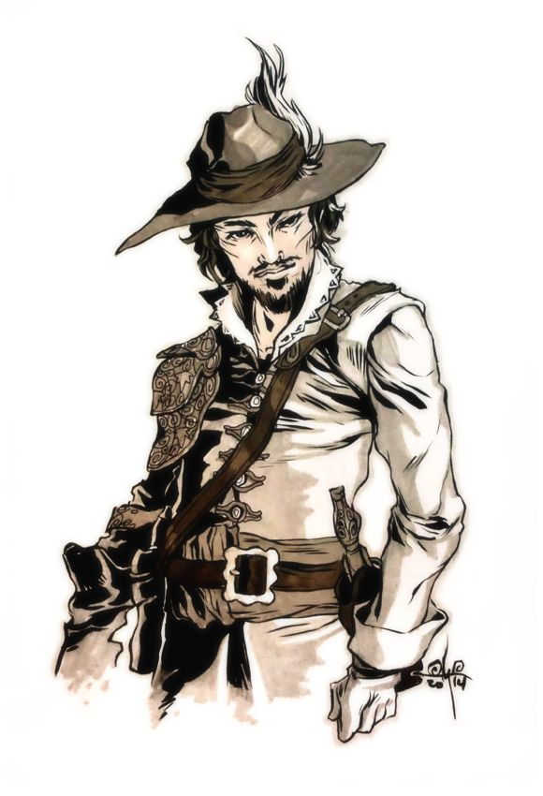
Letní dětský stanový tábor Krteček

termín: 26. 7. 2025 – 9. 8. 2025
cena: 5 900,-
CTH – Mušketýři
ODJEZD: sobota 26. 7. 2025 - sraz - 13,45 odjezd 14 hod., nádraží Braník

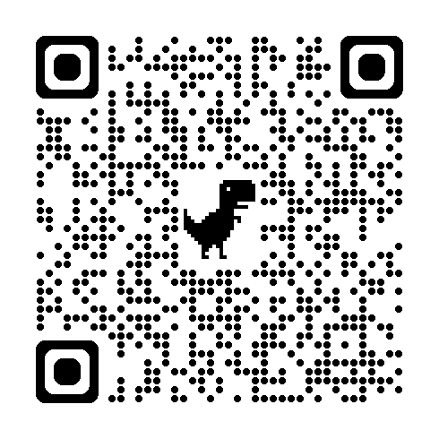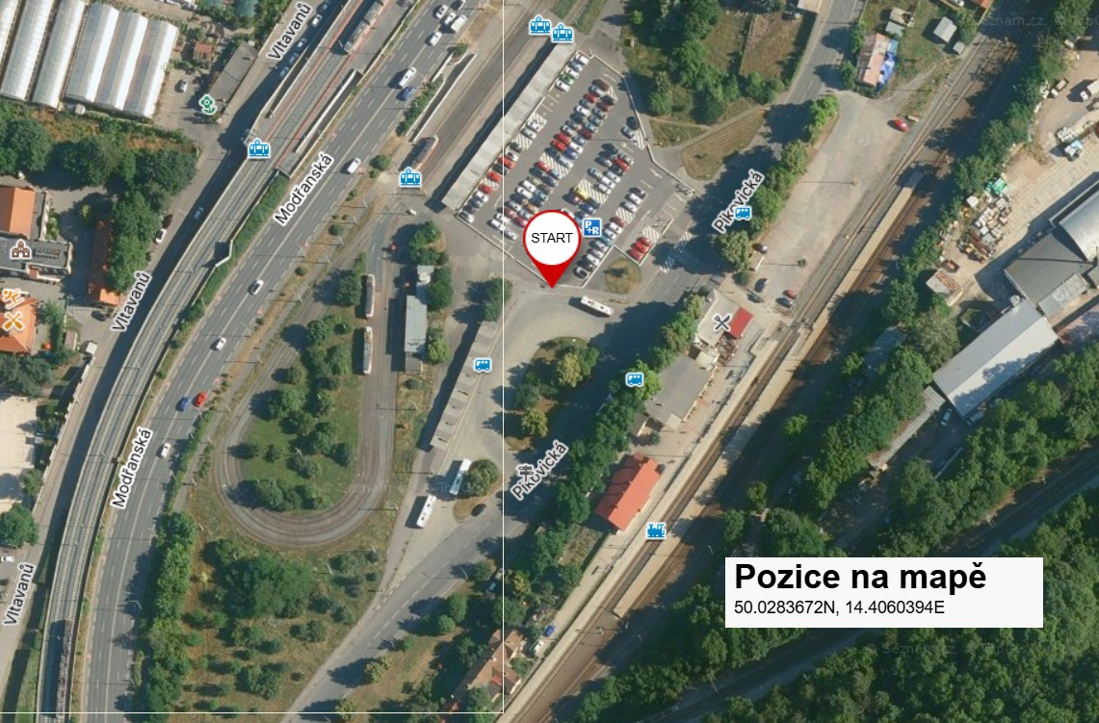

NÁVRAT: sobota 9. 8. 2025 - okolo 12 hod, na místo odjezdu

ÚČASTNICKÝ POPLATEK: uhraďte nejpozději do 30. 6. 2025 na účet
č. 15374339/2010 , variabilní symbol: rodné číslo dítěte

Vážení,
i v letošním roce jedeme do Osady Štíleček blízko Sedlčan ve Středočeském kraji. Adresa na tábor, na kterou budete moci dětem napsat, je „Letní stanový tábor, Krteček, jméno dítěte (adresáta), Štíleček, Sedlčany, PSČ 264 01“. Případné další informace Vám sdělíme při odjezdu. Ani letos z hygienických a epidemiologických opatření nelze uskutečnit návštěvy na LDST. Prosím, sladkosti dětem vůbec nedávat. Děkujeme za pochopení.

KONTAKT:
Tereza Jersáková, jersakova.tereza@seznam.cz, 602 17 97 95
Originály přihlášek zasílejte na: Kloboučnická1627/7, Praha 4, 140 00 nebo
e-mailem, ale originál donést k autobusu

Přihláška na letní dětský stanový tábor Krteček
26. 7. 2025 – 9. 8. 2025
cena: 5 900 Kč

Údaje o dítěti
Jméno a příjmení: _____________________________________________ rodné číslo: __________________

datum narození: ________________________________________ kód ZP: _______________

Adresa trvalého bydliště:____________________________________________________________________
Údaje o rodičích nebo zákonných zástupcích
Jméno a příjmení otce: ______________________________________________________________________
Adresa trvalého bydliště: _______________________________________________________________
Mobil: __________________ E-mail: ____________________________________

Jméno a příjmení matky: ____________________________________________________________________
Adresa trvalého bydliště: _______________________________________________________________
Mobil: __________________ E-mail: ____________________________________
Potřebuji – nepotřebuji vystavit fakturu na úhradu účastnického poplatku (nehodící se škrtněte). Pokud ano, uveďte adresu (osobu nebo firmu, na kterou máme fakturu vystavit a zaslat):

Současně sděluji, že je mi známo, že každý účastník tábora podléhá táborovému řádu a podrobuje se ve všem pokynům vedoucích a instruktorů. Nedodržení táborového řádu /viz. krtecek.net/ může být řešeno i vyloučením z tábora bez nároku na finanční náhradu. Jsem si vědom, že dítě smí být v průběhu tábora i po ukončení vydáno jen výše uvedeným zákonným zástupcům. Beru také na vědomí, že v případě neúčasti dítěte na táboře z jiných než zdravotních důvodů, může provozovatel účtovat stornovací poplatek. Při onemocnění dítěte během tábora se určuje stornopoplatek, 50 – 100 % ceny.
Dle zákona č. 101/2000 Sb., o Ochraně osobních údajů, v platném znění, prohlašuji, že své osobní údaje a osobní údaje dítěte, jehož jsem zákonný zástupce, které jsem dobrovolně poskytl/a či poskytnu, jsou pravdivé a přesné.
Souhlasím s tím, aby v případě přebytkového rozpočtu tábora byl tento přebytek použit na další aktivity s dětmi, případně materiálové zabezpečení akcí Krteček. Osobní údaje uvedené v přihlášce budou použity pouze pro účely spolku Krteček.

V _____________dne___________ Podpis zákonného zástupce dítěte _________________________

Čestné prohlášení

Prohlašuji, že osobě ____________________________________________ datum narození: _____________________ ošetřující lékař nenařídil změnu režimu, uvedená osoba nejeví známky akutního onemocnění (průjem, zvýšená teplota atd.), neprojevují se u ní a v posledních dvou týdnech neprojevily příznaky virového infekčního onemocnění (horečka, kašel, dušnost, bolest v krku, bolest svalů, náhlá ztráta chuti a čichu apod.) a hygienik ani ošetřující lékař jí nenařídili karanténní opatření. Není mi též známo, že by v posledních dvou týdnech přišla tato osoba do styku s osobami, které onemocněly přenosnou nemocí nebo byly podezřelé z nákazy či jim bylo nařízeno karanténní opatření.
Dále se u něj nevyskytly vši ani hnidy.

Informace pro zdravotníka: MUSÍ SE SHODOVAT S LÉKY PŘEDEPSANÝMI LÉKAŘEM NA ZDRAVOTNÍ ZPŮSOBILOSTI.
V den nástupu na tábor užívá tyto léky:
Název léku | Dávkování | Konec léčby

Důvody podávání léků

_________________________________________________________________________________________
Alergie, následky úrazů, tělesná omezení a jiné zvláštnosti, upozorňuji u svého dítěte na (např. stavy, kvůli kterým by musela být omezena tělesná zátěž atd.)

Jsem si vědom(a) právních následků, které by mi vlivem nepravdivého nebo nepřesného prohlášení mohly vzniknout.

Informace pro vedoucího:
Dítě plave dobře / hůře/ vůbec (nehodící se škrtněte)

V __________________dne 26.7. 2025 Podpis zákonného zástupce ________________________

Souhlas rodičů se zpracováním osobních údajů a fotografováním dětí a pořizování videozáznamů při činnostech spolku Krteček

- Udělujete tímto souhlas spolku Krteček, se sídlem Kloboučnická 1627/7, Nusle, 140 00 Praha 4, IČ: 26606933, zapsané v obchodním rejstříku vedeném u Městského soudu v Praze, pod spisovou značkou L 13142, (dále jen „Správce“), aby ve smyslu zákona č.101/2000 Sb., o ochraně osobních údajů (dále jen „zákon o ochraně osobních údajů“) zpracovával tyto osobní údaje:
- jméno a příjmení dítěte – účastníka tábora ______________________________________________________
- rodné číslo – účastníka tábora _________________________________________________________________
- adresu trvalého bydliště – účastníka tábora ______________________________________________________
- kontaktní telefonní číslo a emailovou adresu na zákonného zástupce _________________________________
- Jméno, příjmení, rodné číslo, adresa trvalého bydliště, telefonní číslo a e-mail je nutné shromažďovat, uchovávat a zpracovávat za účelem jednání s pojišťovnou, při provozování kurzů, táborů, výletů, apod.

- S výše uvedeným zpracováním udělujete svůj výslovný souhlas. Souhlas lze vzít kdykoliv zpět, a to například zasláním emailu nebo dopisu na kontaktní údaje spolku: spolek Krteček, Kloboučnická 1627/7, 140 00 Praha 4.
- Zpracování osobních údajů je prováděno Správcem, osobní údaje však pro Správce mohou zpracovávat i tito zpracovatelé:
- Poskytovatelé zpracovatelských softwarů, služeb a aplikací, které však v současné době společnost nevyužívá.
- Vezměte, prosíme, na vědomí, že podle zákona o ochraně osobních údajů máte právo:
- vzít souhlas kdykoliv zpět,
- požadovat po nás informaci, jaké vaše osobní údaje zpracováváme,
- požadovat po nás vysvětlení ohledně zpracování osobních údajů,
- vyžádat si u nás přístup k těmto údajům a tyto nechat aktualizovat nebo opravit,
- požadovat po nás výmaz těchto osobních údajů,
- v případě pochybností o dodržování povinností souvisejících se zpracováním osobních údajů obrátit se na nás nebo na Úřad pro ochranu osobních údajů.
Svým podpisem potvrzuji souhlas se shromažďováním, zpracováním a uchovávání osobních údajů mého dítěte.
V _______________dne_______________ ____________________________________ Podpis zákonného zástupce dítěte

Svým podpisem potvrzuji mou volbu ohledně pořizování a se zveřejňováním fotografií či obrazových nebo zvukových záznamů mého dítěte z průběhu dětského tábora a akcí pořádaných spolkem Krteček.
□ souhlasím □ nesouhlasím

V _______________dne_______________ ____________________________________ Podpis zákonného zástupce dítěte
Posudek o zdravotní způsobilosti dítěte k účasti na letním stanovém táboře
formulář je přílohou č. 3 k vyhlášce č.148/ 2004 Sb., , O hygienických požadavcích na zotavovací akce pro děti

Jméno a příjmení dítěte: ________________________________________Datum narození: _____________
Adresa trvalého pobytu nebo jiného pobytu: ___________________________________________________

Část A
Posuzované dítě k účasti na letním stanovém táboře
- je zdravotně způsobilé *
- není zdravotně způsobilé *
- je zdravotně způsobilé za podmínky (s omezením – vypište) *

_____________________________________________________________________________________

Posudek je platný 24 měsíců od data jeho vydání, pokud v souvislosti s nemocí v průběhu této doby nedošlo ke změně zdravotní způsobilosti.

Část B
Potvrzení o tom, že dítě
- se podrobilo stanoveným pravidelným očkováním ANO / NE *
- je proti nákaze imunní (typ/ druh):
- má trvalou kontraindikaci proti očkování (typ/ druh):
- je alergické na: _______________________________________________________
- dlouhodobě užívá léky (typ/ druh/ dávka):
___________________________________________________________________________________

_______________________________ ____________________________________
Datum vydání posudku Razítko a podpis lékaře

Poučení: proti části A tohoto posudku je možno podat podle ustanovení § 77 odst. 2 zákona č. 20/ 1966 Sb., o péči o zdraví lidu, ve znění pozdějších předpisů, návrh na jeho přezkoumání do 15 dnů ode dne, kdy se oprávněné osoby dozvěděly o jeho obsahu. Návrh se podává písemně vedoucímu zdravotnického zařízení, které posudek vydalo. Pokud vedoucí zdravotnického zařízení návrhu nevyhoví, předloží jej jako odvolání odvolacímu orgánu.

Jméno a příjmení oprávněné osoby: __________________________________________________________
Vztah k dítěti: ____________________________________
Oprávněná osoba převzala posudek do vlastních rukou den: ____________________________________
____________________________________
Podpis oprávněné osoby

Doporučený seznam věcí na letní dětský tábor
- 1x spací pytel, karimatka, polštář
- 2x sportovní obuv
- 1x sandály
- 1x pevná kotníková obuv
- 1x holiny – FUNKČNÍ
- 1x pevná a dlouhá pláštěnka – Funkční – NE NEPROMOKAVÁ BUNDA
- 1x bunda
- 3x tepláková souprava
- 3x tepláky, sportovní kalhoty nebo legíny
- 2x mikina, svetr
- 2x pyžamo – něco podobného na spaní
- 2x kraťasy
- 4x triko kr. rukáv
- 3x triko dl. rukáv
- 1x plavky, neplavci rukávky, kruhy
- spodní prádlo á den + 5 KUSŮ NAVÍC
- ponožky á den + 5 KUSŮ NAVÍC, tmavé
- 4x teplé ponožky
- pytel na špinavé prádlo
- hygienické potřeby (mýdlo, kartáček na zuby, pasta, 3x toaletní papír, hřeben, repelent, krém na opalování, jelení lůj, šampon)
- papírové kapesníčky
- 1x ručník
- 1x osuška
- pokrývka hlavy, světlá čepice
- brýle proti slunci
- šátek
- malý batůžek na výlety, aby správně seděl na zádech
- lahvička na pití (ne skleněná)
- hudební nástroj, jestli na něco děti hrají
- baterka + NÁHRADNÍ BATERIE
- kniha na čtení
- kompletní ešus, hrnek, lžíce
- utěrka starší
- ŠKRABKA NA BRAMBORY
- psací potřeby
- nadepsané korespondenční lístky dle potřeby, ZNÁMKY místní pohledy koupíme, adresy, kam psát
- doporučená hotovost 300,- (dle uvážení, na výletě je možno koupit suvenýr, pohled apod.)
- Známky na pohledy mít se správnou hodnotou, případně dát dětem známky s sebou, možnost koupení budou mít
- Všechny věci podepište, zvláště u malých dětí. Hlavně podepsané ešusy, lahvičky na pití a hrnek, aby si poznali.
- Je důležité mít pohodlné oblečení a obuv.
- NE TELEFONY, TABLETY, ŠPERKY …..
- U AUTOBUSU
    - Čestné prohlášení – bezinfekčnost – originál
    - Ofocená kartička pojišťovny
    - Posudek zdravotní způsobilosti – stačí kopie, stačí platný školní
    - Souhlas rodičů se zpracováním osobních údajů a fotografováním dětí a pořizování videozáznamů při činnostech spolku Krteček – originál
    - Léky, které děti dostávají, podepsané – musí být v blistrech, originální balení
    - Možnost dát pohledy od Vás, které budu dětem vydávat během tábora
- Začínáme večeří
- OBLEK NA CTH – pončo – bílé – stačí z prostěradla



Moc se na Vás Těšíme.
- Stanový tábor je umístěn na louce (ráno je rosa) uprostřed lesa, bez elektřiny (v noci je tma - tma). :-)

